Actividades 4to. Grado turno mañana y tarde.
Actividades programadas para las semanas del 16 de marzo al 27 de marzo. (Tomar como referencia el horario semanal de ciencias naturales)
Imprimir las mismas y resolverlas en la carpeta.
Cuarto “A” y “B” comenzar a trabajar desde la copia “El Esqueleto”.

Recordar lo trabajado sobre el sistema Osteo Artro Muscular.
Leer la información y ver el video que se sugiere a continuación.
EL SOSTÉN Y EL MOVIMIENTO: SISTEMA OSTEO-ARTRO-MUSCULAR
-Experimentamos movimientos realizados con el cuerpo, pusimos en acción los huesos, articulaciones y músculos.
Nuestro cuerpo está formado por huesos, articulaciones y músculos que nos permiten mover y sostenernos y ese sistema se llama OSTEO-ARTRO-MUSCULAR O LOCOMOTOR.

OSTEOhuesos

ARTROarticulaciones

MUSCULAR músculos

Reformar lo aprendido con un video educativo: “El aparato locomotor” https://www.youtube.com/watch?v=5SytABu6lKY
Leer el siguiente texto y analizar
EL CUERPO EN MOVIMIENTO

Nuestro cuerpo se mueve y se mantiene en equilibrio gracias a dos sistemas que actúan coordinadamente. Uno es el sistema nervioso, que se encarga de transmitir la información entre las distintas partes del cuerpo. El otro es el SISTEMA OSTEO-ARTRO-MUSCULAR, formado por los huesos, las articulaciones y los músculos.
Al correr o escribir, hacemos movimientos de los que somos conscientes y que dependen de nuestra voluntad, como los que hacemos al mover los brazos, las piernas, la cabeza y el cuello. Este tipo de movimiento se llaman voluntarios.
Existen otros movimientos que no obedecen a nuestra voluntad, llamados involuntarios, que nunca se detienen, ni siquiera cuando dormimos. Por ejemplo, el corazón se mueve por sí mismo al latir y también el pecho al respirar, el estómago se mueve para mezclar los alimentos que comemos; etcétera.

Marcar en el texto lo más importante y completar el esquema con las siguientes palabras. Sistema osteo artro muscular – voluntarios – involuntarios - huesos – articulaciones - músculos
formado por

movimientos

Leer la siguiente información
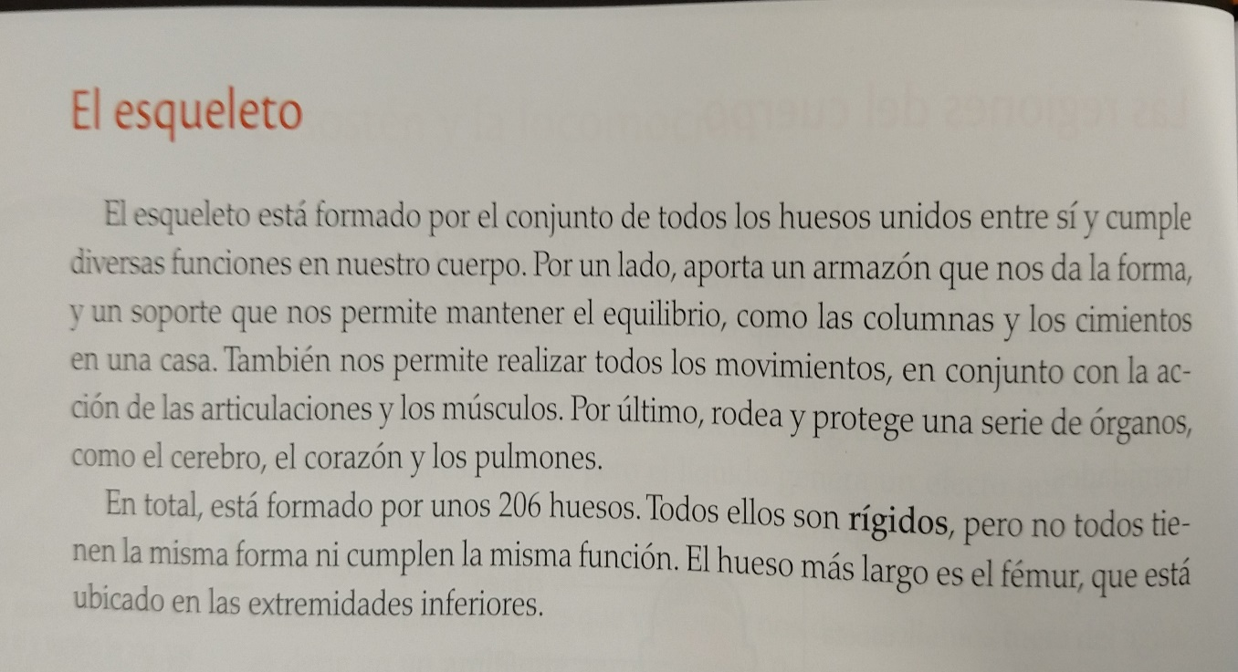
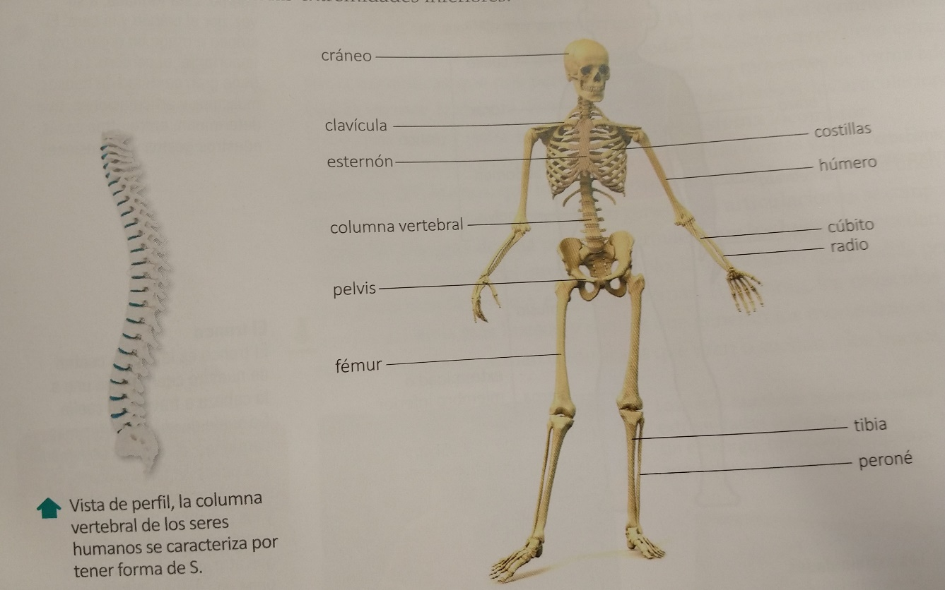
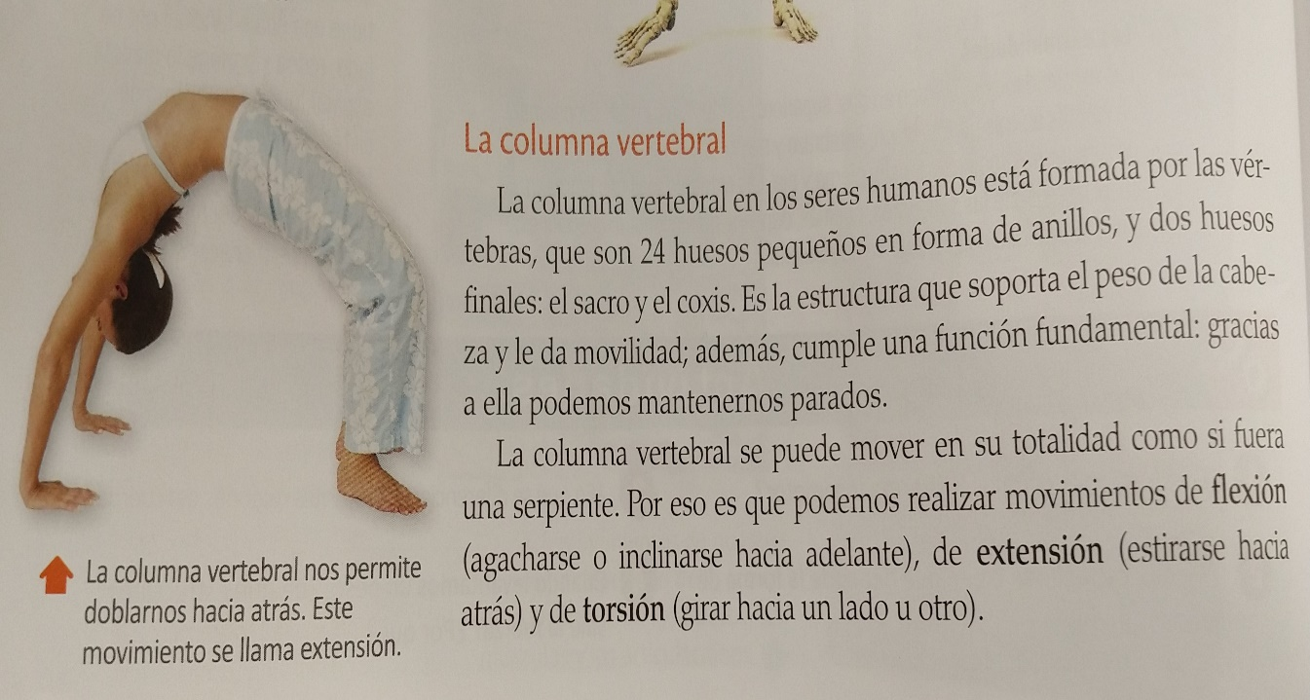
Responder
1- ¿Cómo está formado el esqueleto?
2- ¿Cuáles son las funciones que cumple?
3- ¿Cuántos huesos tiene nuestro esqueleto? ¿Cómo son?
4- ¿Cómo esta formada la columna vertebral? ¿Qué función cumple?
5- ¿Qué movimientos podemos realizar con la columna vertebral?

Recordar lo trabajado en el video.
Clasificación de los huesos:

Largos: aportan resistencia, estructura y movilidad. Ejemplos: fémur, húmero, radio, cúbito, tibia y peroné.
Cortos: soportan mucho peso. Ejemplos: las vértebras, metacarpos (huesos de la mano), metatarsos (huesos del pie), de la muñeca y del tobillo.
Planos: protegen órganos importantes. Ejemplos: costillas y esternón.

- Nombren algunos huesos que participan en las siguientes acciones.
- Al subir una escalera.
- Al agacharse a buscar algo que se cayó al piso.
- Al decir que si con la cabeza.
- Al levantar una bola pesada.
- Al sentarse en cuclillas.

- Busquen en el dibujo del esqueleto y clasifiquen estos huesos: costillas, húmero, cúbito, pelvis, esternón. (cortos, largos y planos)

- Completen las oraciones.
Los huesos………………………….. protegen órganos.
En las extremidades hay huesos…………………….

